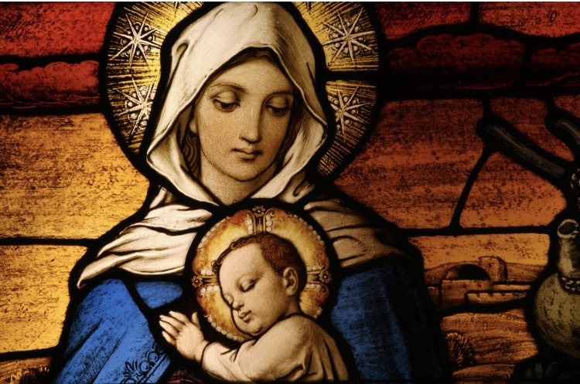
Weiheakt
Lebensübergabe an Christus durch die Hände Mariens
O ewige, menschgewordene Weisheit! Süssester und anbetungswürdigster Jesus! Wahrer Gott und wahrer Mensch, einziger Sohn des ewigen Vaters und der immerwährenden Jungfrau Maria! In tiefster Ehrfurcht bete ich Dich an im Schosse und in der Herrlichkeit Deines Vaters von Ewigkeit her, und im jungfräulichen Schosse Marias, Deiner würdigsten Mutter, im Hinblick auf Deine Menschwerdung in der Zeit. Ich sage Dir Dank, dass Du Dich selbst vernichtest hast, indem Du Knechtsgestalt annahmst, um mich aus der grausamen Knechtschaft des Teufels zu befreien. Ich preise und verherrliche Dich dafür, da Du Dich Maria, Deiner heiligen Mutter, in allen Dingen unterwerfen wolltest, um mich durch sie zu Deinem getreuen Sklaven zu machen. Aber ach! Undankbar und untreu, wie ich bin, habe ich Dir die Versprechen nicht gehalten, die ich so feierlich bei meiner Taufe gemacht habe. Ich habe meine Verpflichtungen nicht erfüllt; ich verdiene nicht, Dein Kind noch Dein Sklave zu heissen, und da in mir nichts ist, wodurch ich nicht Deine Zurechtweisung und Deinen Zorn verdiente, so wage ich es nicht mehr, mich selbst Deiner heiligsten und erhabensten Majestät zu nahen. Daher nehme ich meine Zuflucht zu Deiner heiligsten Mutter, welche Du selbst mir zur Mittlerin gegeben hast. Durch ihre Vermittlung hoffe ich, von Dir die Gnade der Reue und die Verzeihung meiner Sünden, die Erwerbung und die Bewahrung der Weisheit zu erlangen.
Gegrüsst seist du, o Unbefleckte Jungfrau Maria, Du lebendiger Tabernakel der Gottheit, in dem die ewige verborgene Weisheit von den Engeln und Menschen angebetet werden will. Ich grüsse Dich, Du Königin des Himmels und der Erde, deren Herrschaft alle Geschöpfe unterworfen sind. Ich grüsse Dich, Du sichere Zuflucht der Sünder, deren Barmherzigkeit niemandem versagt ist. Erhöre mein Verlangen nach göttlicher Weisheit und empfange die Gelöbnisse und Gaben, die ich in meiner Niedrigkeit Dir darzubringen wage.
Ich, N.________N._______, treuloser Sünder, erneuere und bekräftige heute in Deine Hände meine Taufgelübde. Ich wiedersage für immer dem Satan, seiner Hoffart und seinen Werken, und übergebe mich ganz Jesus Christus, der fleischgewordenen Weisheit, um mein Kreuz ihm nachzutragen alle Tage meines Lebens. Damit ich ihm aber treuer diene, als ich es bis jetzt getan, erwähle ich Dich, o Maria, heute in Gegenwart des ganzen himmlischen Hofes, zu meiner Mutter und Herrin. Ich übergebe und weihe Dir in der Eigenschaft eines Sklaven meinen Leib und meine Seele, meine inneren und äusseren Güter und selbst den Wert aller meiner vergangenen, gegenwärtigen und zukünftigen guten Handlungen, indem ich Dir alles Recht und volle Gewalt überlasse über mich und all mein Eigentum ohne Ausnahme nach Deinem Wohlgefallen, zur grösseren Ehre Gottes in der Zeit und in der Ewigkeit.
Nimm, o gütige Jungfrau, diese kleine Opfergabe meiner Liebesknechtschaft zu Deiner Ehre und in Vereinigung mit der Unterwerfung, welche die ewige Weisheit Deiner Mutterschaft erwiesen hat, als Anerkennung der Macht, die Ihr beide über mich armseligen Erdenwurm und elenden Sünder besitzet, und zur Danksagung für die Vorzüge, mit denen die heilige Dreifaltigkeit Dich geschmückt hat.
Ich beteure, dass ich als Dein wahrer Sklave von nun an nur Deine Ehre suchen und Dir in allem gehorchen will. O wunderbare Mutter, stelle mich Deinem lieben Sohne als ewigen Sklaven vor, damit er mich durch Dich aufnehme, wie er mich durch Dich erlöst hat. O Mutter der Barmherzigkeit, erweise mir die Gnade, die wahre Weisheit von Gott zu erlangen und mich in die Zahl derjenigen aufzunehmen, die Du liebst, lehrst und führst, die Du nährst und beschützest als Deine Kinder und als Deine Knechte. O getreue Jungfrau, mache mich in allen Dingen zu einem so vollkommenen Schüler, Nachahmer und Sklaven der fleischgewordenen Weisheit Jesu Christi, Deines Sohnes, dass ich durch Deine Fürbitte und nach Deinem Beispiel zur Fülle seines Alters auf Erden und seiner Glorie im Himmel gelange. Amen.

Unterschreiben Sie hier mit Ihrem Namen.

Datum

